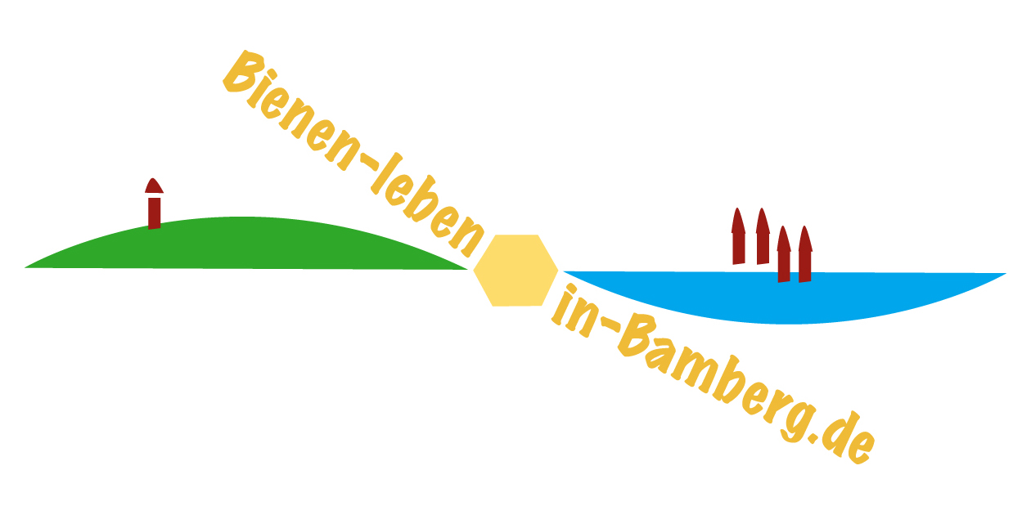
Pressemeldung vom 13.04.2026
Ilona Munique und Reinhold Burger
Bienen-leben-in-Bamberg.de
Obstmarkt 10
96047 Bamberg
Tel. 0951 – 309 45 39
hallo@bienen-leben-in-bamberg.de
bienen-leben-in-bamberg.de
Veranstaltungstermin: So., 19.04.2026
Überschriftenvorschläge:
- Sonntags bei den Bienen
- Die Bienenwelt erkunden
- Rund um Bienen, Honig und Imkerei
Die Initiative Bienen-leben-in-Bamberg.de lädt am Sonntag, 19. April von 14 bis 17 Uhr zu Gesprächen und Erlebnissen rund um Bienen, Honig, Imkerei und Natur in den Bienenweg im Erba-Park ein. Für jedes Lebensalter geeignet. Bei gutem Wetter ab 12 Grad ist um 15 Uhr ein Blick in ein Bienenvolk möglich. Bamberger Lagenhonig von verschiedenen Standorten im Stadtgebiet, geimkert unter dem Regionalsiegel „GenussLa“, kann ebenfalls erstanden werden.
Foto zur freien Verwendung in gleicher Mail
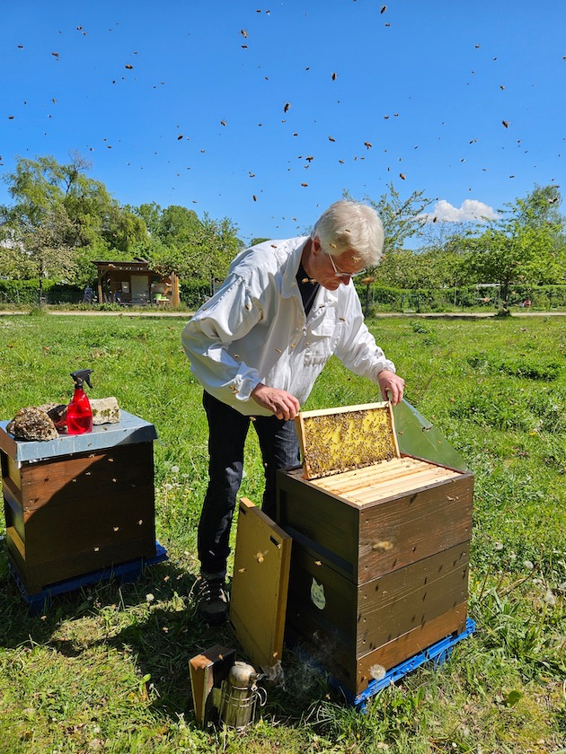
Imkermeister Reinhold Burger zeigt Honigbienen am Lehrbienenstand

